WIOSNA W PEŁNI

1. Wiosna wśród ptaków 11.05.2020

Popatrz na zdjęcia – czy Znasz jakieś ptaki?

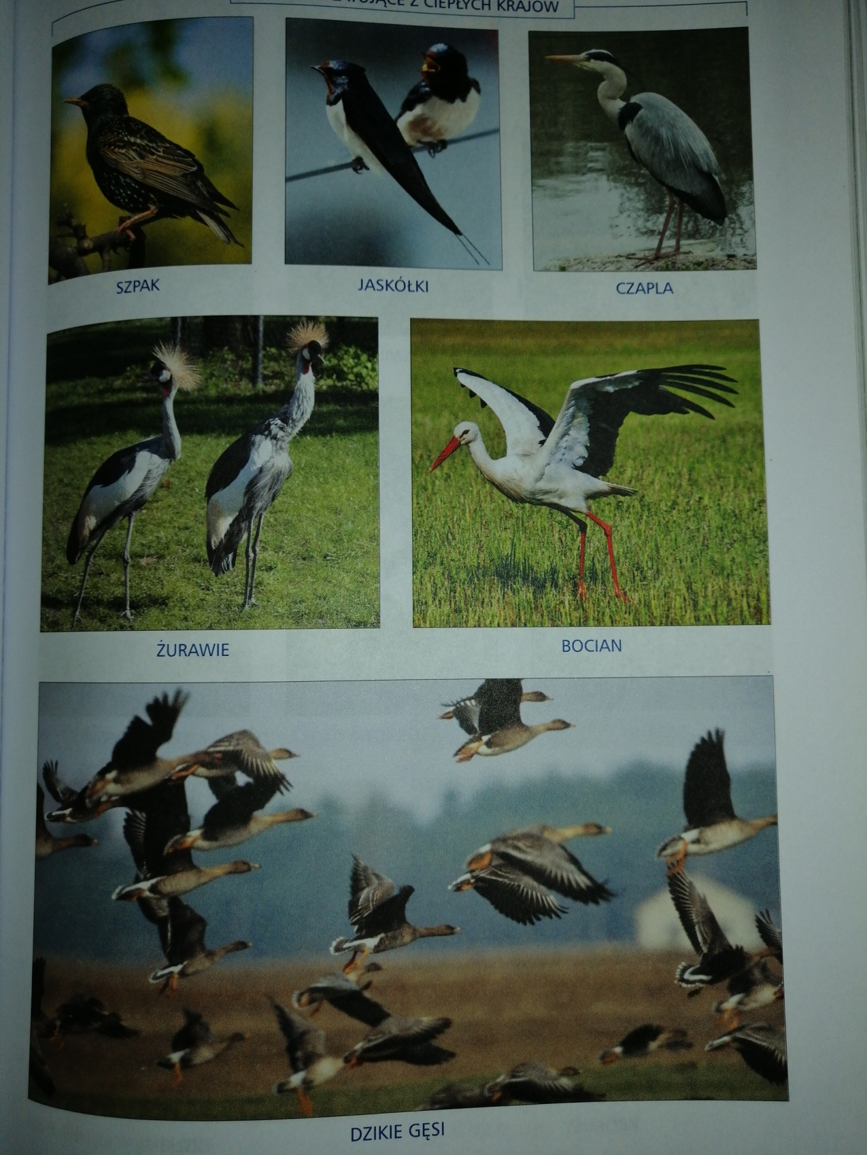

Wiele ptaków ma teraz małe pisklęta:

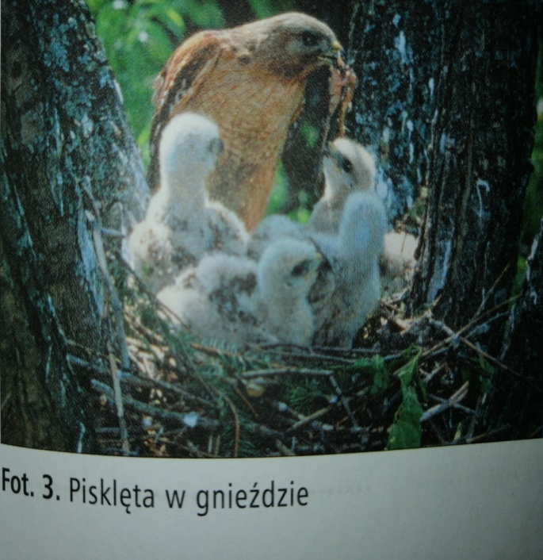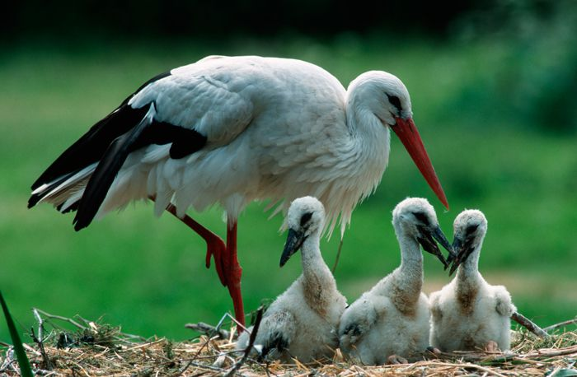

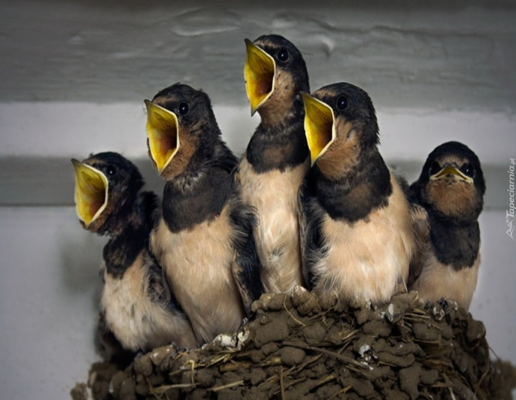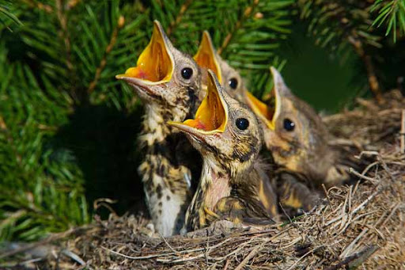

i na podwórku też już są małe kurczęta, kaczuszki i gąski:
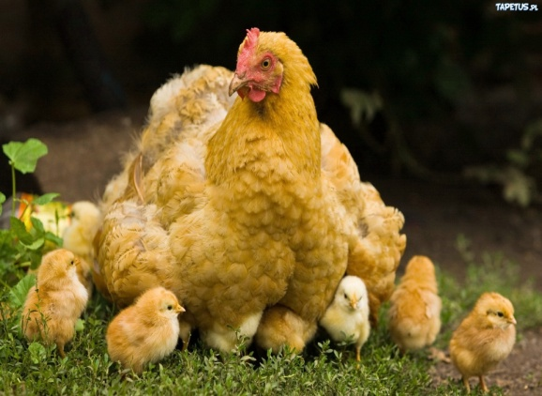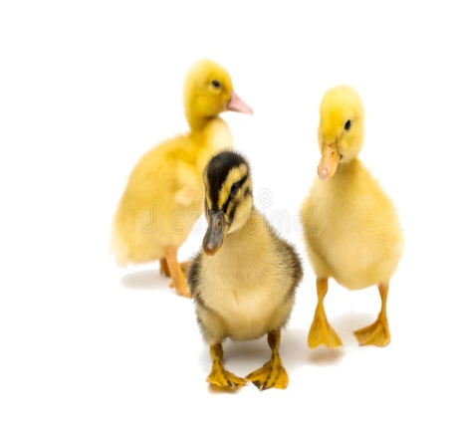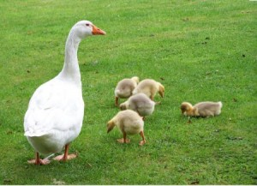

Poćwiczymy teraz literkę „Ss”
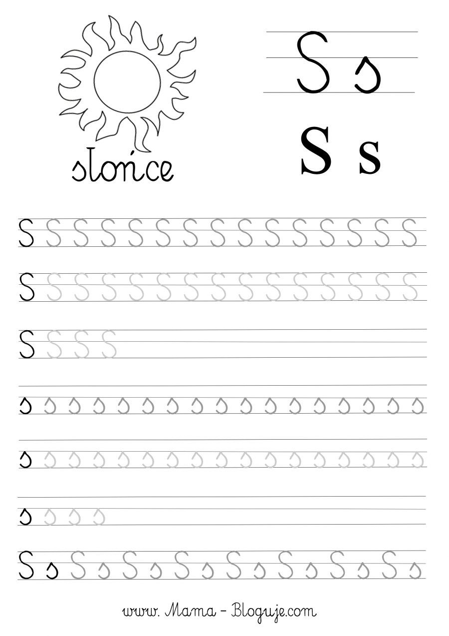
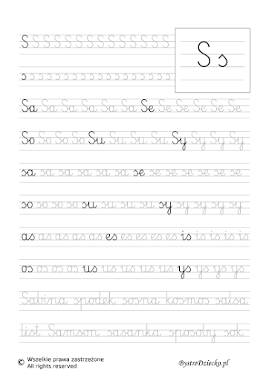
Nazwij – co Widzisz:

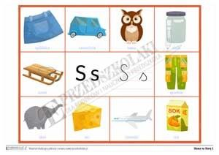
Zapoznaj się z tekstem. Przeczytaj sam lub z rodzicem, przepisz ile dasz radę.

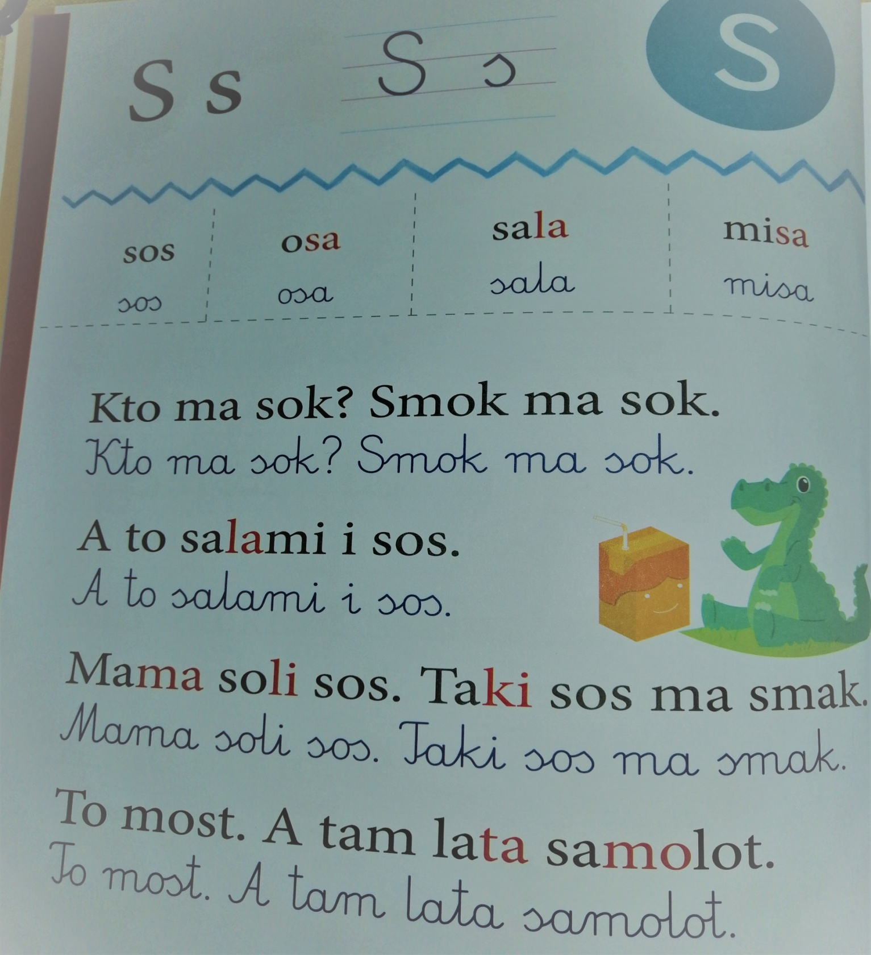

Spróbuj przeczytać tekst, lub poproś rodzica i odpowiedz na pytania:

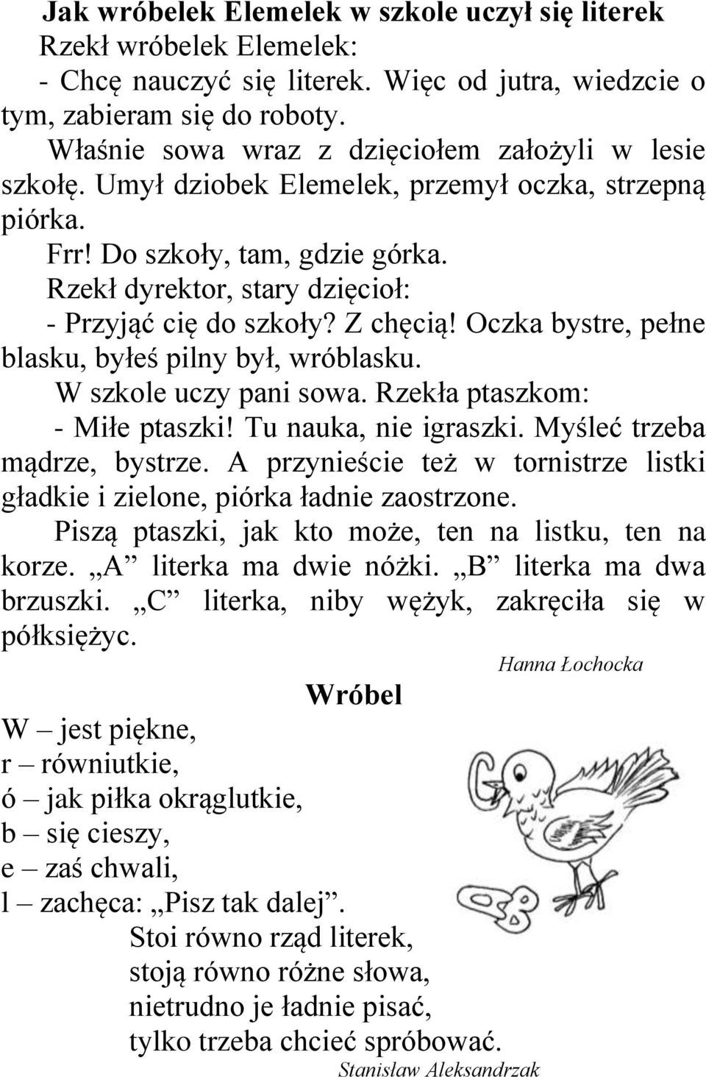

- Jak miał na imię wróbelek?
- Czego bardzo pragnął nauczyć się wróbelek?
- Kto założył w lesie szkołę?
- Na czym piszą ptaszki?

Czas na liczenie:
a)wersja łatwiejsza - będą 2 załączniki w osobnych plikach / + i – do 10/
b) wersja trudniejsza:

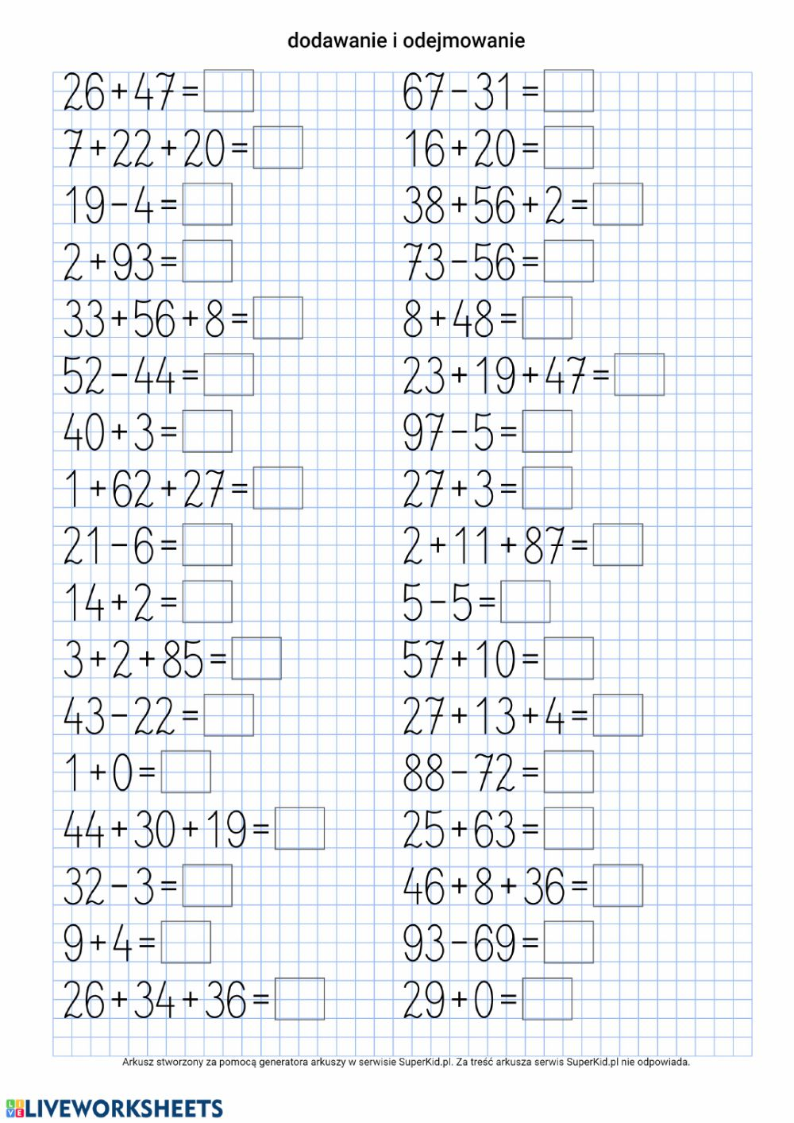

Zajęcia plastyczne – pokoloruj pisklęta /do wyboru/:
